17 octombrie 2017
RAPORT ZILNIC

Calificativ:  NEUTRU | Elcen trece la Primăria Capitalei | Digi24-18:41  0min 29s  TVR1-20:16  2min 03s  RadioRomânia-22:06  1min 35s
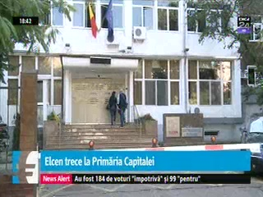 | Elcen trece în subordinea Primăriei Capitalei după ce Camera Deputaţilor a adoptat o Ordonanţă de Urgenţă în acest sens, însă nu gratuit, ci contra unei sume stabilite de un evaluator independent. Elcen spune că în urma acestei tranzacţii, bucureştenii vor avea facturi mai mici la întreţinere, însă nu este clar explicat mecanismul care va duce la aceste ieftiniri.

Calificativ:  NEUTRU | Aluminiul, îngreunat de preţul energiei | Digi24Cluj-17:06  1min 04s
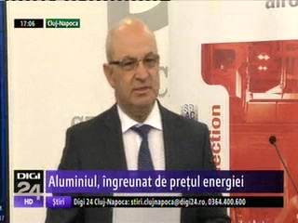 | Preţul energiei pe bursă este haotic şi imprevizibil, potrivit directorului celui mai mare consumator de electricitate din ţară. Combinatul ALRO, din Slatina, are nevoie de 3 milioane de MWh pentru anul viitor, însă producătorul de aluminiu nu are încă toată energia asigurată. Şefii companiei spun că multe licitaţii nu s-au concretizat deşi au fost dispuşi să plătească mai mult. În plus, audierea şefilor ANRE în cadrul Comisiei de Anchetă din Parlament nu a clarificat motivul scumpirilor.

Calificativ:  NEUTRU | Statul schimbă sensul: Redevine proprietar în energie | RomâniaTV-18:38  0min 22s
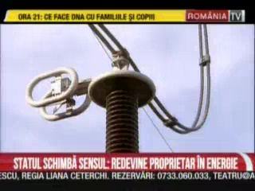 | Acţionarii Electrica vor răscumpăra pentru 140 de milioane de euro acţiunile pe care Fondul Proprietatea le deţine la filialele companiei. Astfel, statul român, care este încă cel mai mare acţionar cu 48%, va deveni stăpân la Electrica Muntenia Nord, Transilvania Nord, Transilvania Sud şi la Electrica Furnizare S.A.

